**南京原觉信息科技有限公司**

**Excelx开发文档**

编写：李轩

南京原觉信息科技有限公司

2023年4月4日

**目录**

一、 项目背景 3

二、 项目简介 3

三、 项目依赖 3

3.1、CMake 4

3.2、Qt 4

3.3、Zipper 4

3.4、OpenCV 4

四、 项目结构与流程 5

4.1、项目结构 5

4.2项目流程 6

五、 使用方法 7

# 项目背景

在原觉信息科技有限公司钢板缺陷检测服务的最后，需要将检测结果导出为excel报告。本项目编写的目的就是为了弥补市面上缺

乏合适的可以导出excel文档的C++开源库的情况。

# 项目简介

本项目由C++编写，用于导出excel文档（.xlsx文件格式）。

主要功能为：

1. 添加表单
2. 替换文字标签
3. 向单元格中插入图片
4. 向单元格中插入文字
5. 从标签处循环插入图片
6. 从标签处循环插入文字

项目github地址为：

<https://github.com/lixuan998/Excelx>

# 项目依赖

## 3.1、CMake

本项目通过CMake进行编译，在运行使用前确保安装了3.5版本以上的CMake。

## 3.2、Qt

本项目的其中一个依赖为qt，作者使用的qt版本为5.12.12，建议安装相同版本的qt或其他qt5系列的qt库。不建议安装qt6，因为其兼容性未知。

## 3.3、Zipper

Zipper是github上的一个开源库，作用是对文件的压缩和解压缩，本项目使用了这部分内容。该库的github地址为：<https://github.com/sebastiandev/zipper>（本库已集成到项目文件夹中，读者不必再去下载。）

## 3.4、OpenCV

本项目依赖于OpenCV来进行图片的读取和写入，请确保运行使用前已安装了OpenCV（建议安装4.5.5版本）

OpenCV官网下载地址：<https://opencv.org/releases/>

# 项目结构与流程

## 4.1、项目结构

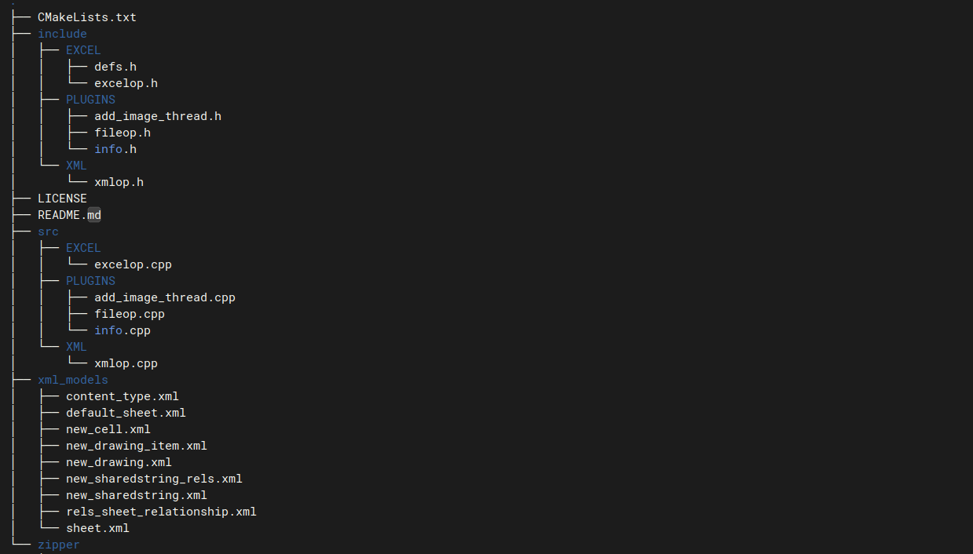

图4.1 项目结构

如图4.1所示，项目分为三个大的子项

1. EXCEL（与excel文件操作相关）
2. PLUGINS（一些额外的辅助功能）
3. XML（与XML解析相关的功能）

其中include文件夹下对应的文件夹中存放着头文件，src下存放cpp文件。xml_models则存放了一些在excel文件操作中需要的替换模版文件。

## 4.2项目流程

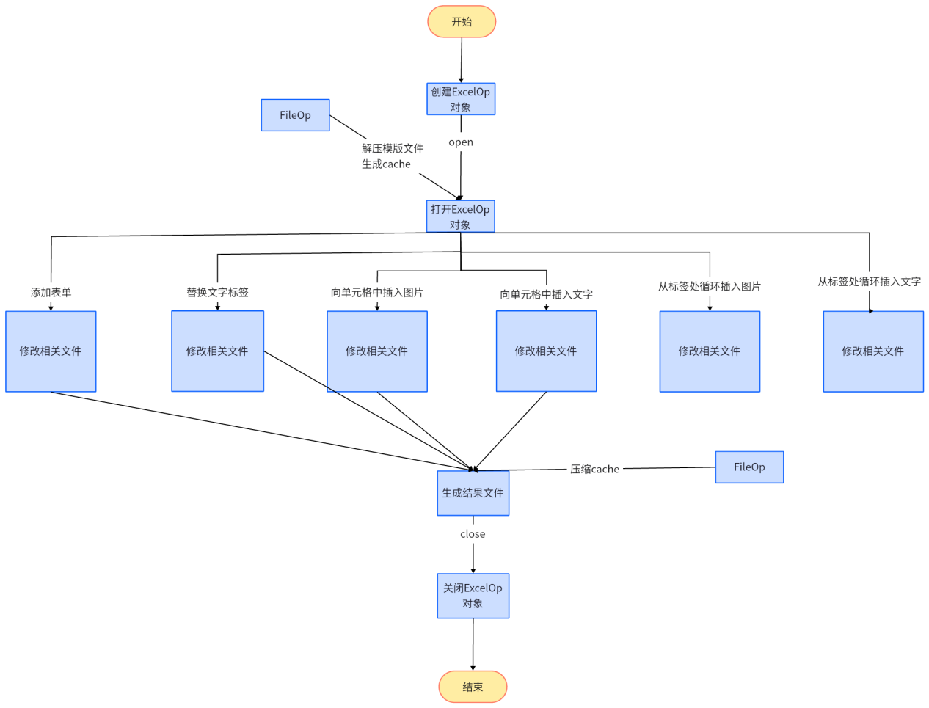

图4.2 项目流程

当使用者创建一个ExcelOp实例后，调用其open函数打开这个ExcelOp对象。该过程对传入ExcelOp的模版xlsx文件进行了解压（ExcelOp文档的.xlsx格式是以zip格式组织的）并将解压后的文件夹保存为cache，以后的各种操作均在修改cache中的文件。当一系列操作结束之后，调用close函数。该函数将cache文件夹重新压缩到目标文件地址。

# 使用方法

具体使用方法详见项目中的README.md文件。